TECNOLOGÍA INDUSTRIAL I. ACTIVIDADES DE ENERGÍAS ALTERNATIVAS I (SOLAR Y EÓLICA)

NOMBRE: __________________________________ Nº:____ CURSO: _____

- ¿Cómo se puede aprovechar la energía solar transformándola en energía eléctrica y térmica?
- ¿Qué diferencias existen entre un captador solar y una placa fotovoltaica?
- ¿Qué particularidad puede tener el condensador de una central con helióstatos?
- Compara los colectores solares planos con los cilíndrico-parabólicos en cuanto a forma, aprovechamiento del calor, usos, etc
- Dibuja un colector solar plano para calefacción y agua caliente, indicando sus partes
- Indica la misión de cada elemento de una central solar de colectores cilíndrico-parabólicos
- Misma cuestión para la central de helióstatos
- Misma cuestión para la central fotovoltaica
- Explica brevemente qué ocurre cuando la luz solar incide sobre una célula fotovoltaica. ¿Cuántas se suelen poner juntas?
- Indica la misión de cada elemento de una instalación fotovoltaica para uso doméstico
- Cita todas las diferencias que veas entre una central de colectores cilíndrico-parabólicos y una central fotovoltaica
- Cita las partes de la góndola de un aerogenerador, indicando su misión
- Cita la misión de cada elemento de una central eólica
- Indica las ventajas y los inconvenientes de un aerogenerador de eje vertical
- Indica de qué factores depende la potencia de un aerogenerador
- Investiga (internet, observación, periódicos, etc) qué edificios o instalaciones de Gijón y/o Asturias disponen sistemas de energía solar térmica y/o fotovoltaica. Indica y explica todo lo que sepas y averigües de ellas (cantidad, características, esquema de la instalación, etc, etc) (puedes aportar todo lo que quieras: explicaciones de los dueños o instaladores, fotos, etc, etc)
- Averigua las centrales solares con helióstatos que hay en España y sus características
- Misma cuestión para las centrales con colectores cilíndrico-parabólicos
- Averigua el tamaño aproximado de una torre y de los helióstatos
- Averigua los diversos usos de las células fotovoltaicas (objetos o instalaciones)
- Averigua qué parques eólicos están en funcionamiento en Asturias y sus características (situación, número de aerogeneradores, potencia, etc). Averigua también cuáles están en proyecto o en construcción
- Averigua qué factores (al menos 4) influyen en el funcionamiento correcto de un aerogenerador y cómo
- Averigua (internet, empresas, etc), aportando la mayor documentación posible, cómo sería la instalación con colectores solares planos y su coste aproximado para conseguir agua caliente y calefacción en una casa en Santurio de un tamaño medio (para una familia con el matrimonio y 2 hijos) y con una piscina también de tamaño medio. Si es preciso, diseñais la casa y piscina a vuestro gusto
- Misma cuestión si se pusiera una instalación fotovoltaica con los elementos necesarios para obtener la suficiente energía eléctrica para autoabastecerse

ESQUEMAS DE CENTRALES/INSTALACIONES SOLARES Y EÓLICAS

CENTRAL DE COLECTORES CILÍNDRICO-PARABÓLICOS

(Animación en: http://www.solarmillennium.de/upload/Animationen/andasol_blue_spa.swf )

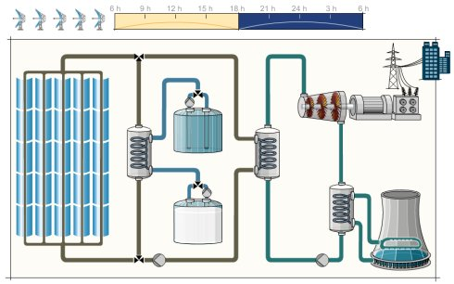

CENTRAL TERMOSOLAR

(Animación en: http://www.unesa.es/animation/resolucion800/termosolar.swf )

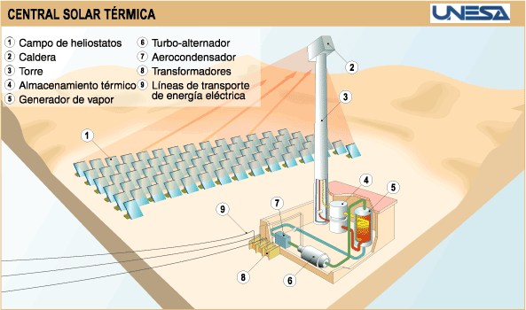

CENTRAL FOTOVOLTAICA

(Animación en: http://www.unesa.es/animation/resolucion800/fotovoltaica.swf )

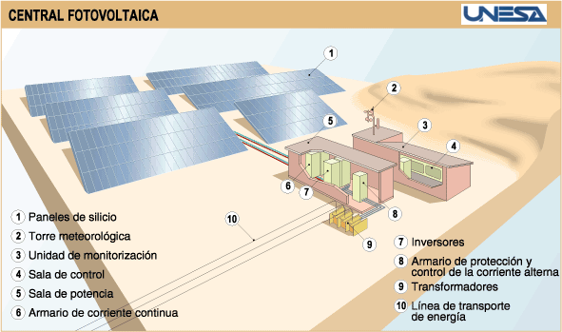

CENTRAL EÓLICA (PARQUE EÓLICO)

(Animación en: http://www.unesa.es/animation/resolucion800/eolica.swf )

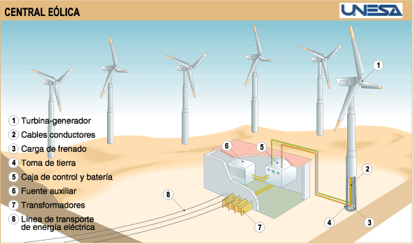

INSTALACIÓN FOTOVOLTAICA DOMÉSTICA

(Animación en: http://www.consumer.es/web/es/medio_ambiente/energia_y_ciencia/2005/04/28/141558.php )

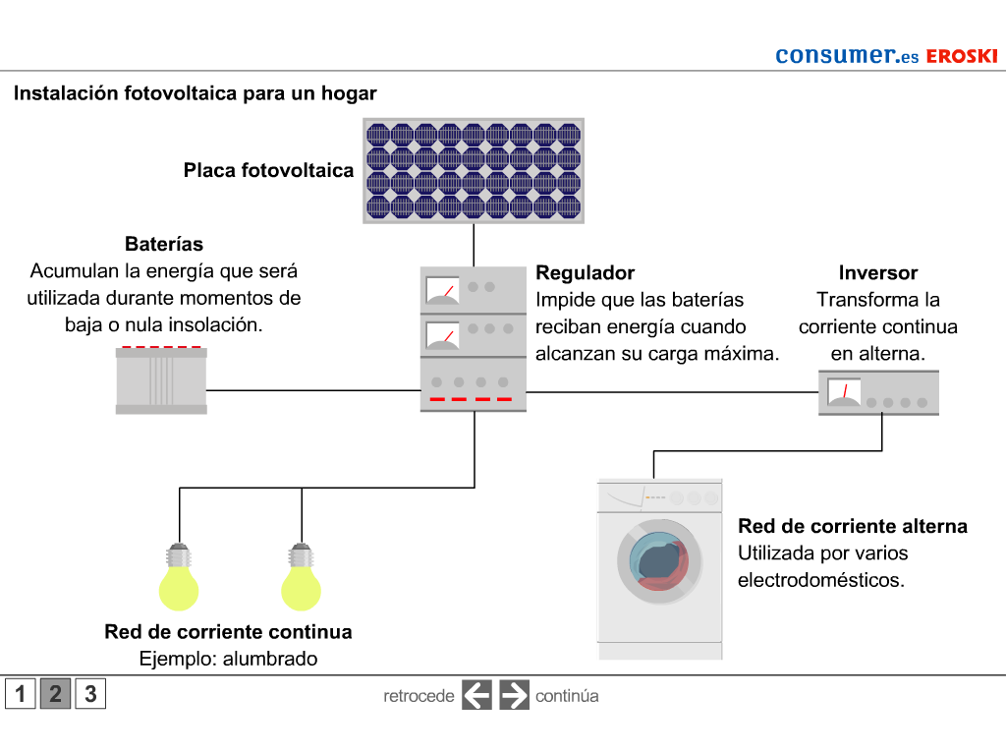

PARTES DE UN AEROGENERADOR

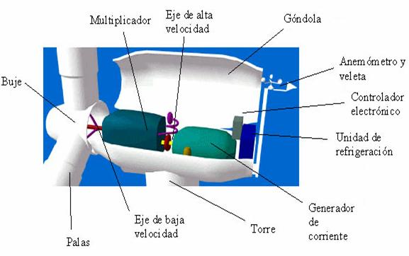
OTRO MÁS COMPLETO CON:

ROTOR, GÓNDOLA (CON: EJE PRINCIPAL, MULTIPLICADORA, FRENO, EJE PEQUEÑO, GENERADOR, RADIADOR O REFRIGERADOR, ANEMÓMETRO, VELETA, MOTOR DE ORIENTACIÓN, CORONA DE ORIENTACIÓN, CONTROLADOR), TORRE

